
Tučapský
zpravodaj
www.tucapyuh.cz e-mail:obec@tucapyuh.cz

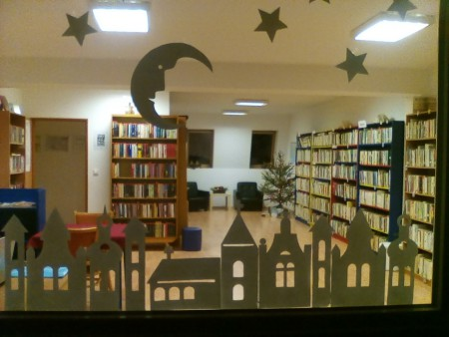
PF 2018

Osmnáctka střídá sedmnáctku

Už je to tady znova, zanedlouho změníme poslední dvojčíslí v datech a budeme 365 dní psát osmnáctku na konci letopočtu. Začneme do té osmnáctky vkládat velké naděje, budeme předpovídat, že všechno s tou osmnáctkou bude určitě lepší, že už jsme se toho hodně naučili a taky se poučili – to znamená, že přiznáme, že byly v té uplynulé sedmnáctce jakési drobné chybky, kterých se teď určitě vyvarujeme.
Chvíli tomu dokonce věříme, což nás – zaplať Pán Bůh – velice rychle, nejpozději na konci ledna, přejde a pak už pojedeme ve starých zajetých kolejích, kde to známe, kde nás nic moc nepřekvapí, ani naše okolí. Kdyby tomu bylo jinak, budeme si připadat jako na jiné planetě, naši sousedé by z nás měli šok, kdybychom místo drobných naschválů a rozmrzelé tváře, byli najednou milí, vstřícní a laskaví – a takové šoky jim přece nemůžeme udělat.
Přestaňme si tedy namlouvat cosi o tom, že to, co přijde, byť je to nový rok 2018, bude krásné a zářivé a zalité sluncem a my se konečně dočkáme toho, čemu se kdysi říkalo „světlé zítřky“. Nebudou a nedočkáme se jich. A proč? Protože často podléháme mylnému dojmu, že to, co přichází, můžeme změnit. Moudří ale říkají a já jim to klidně stokrát podepíšu, že změnit můžeme jenom sebe. Ve chvíli, kdy se nám toto podaří (ale pozor, je to ta nejtěžší věc), změní se celý svět. A to je pravda pravdoucí.

V nastávající době letopočtu na jehož konci máme tu plnoletou osmnáctku vám všem tedy přeji alespoň drobné pokusy o změnu sebe sama, neboť komu se to podaří, bude žít v tom nejlepším ze všech světů. A to bych nám všem přála!

Jiřina Rozsypalová



Ohlédnutí za uplynulým půlrokem

Náš letní zpravodaj popsal ve stručnosti události, které charakterizovaly život v naší obci v prvním pololetí, dnes se ohlédneme za událostmi pololetí druhého.

Myslím, že nejvýznamnější událostí pro naši obec bylo ocenění naší knihovny, kdy byla Zlínským krajem a Krajskou knihovnou Františka Bartoše ve Zlíně jmenována titulem Knihovna roku 2017.

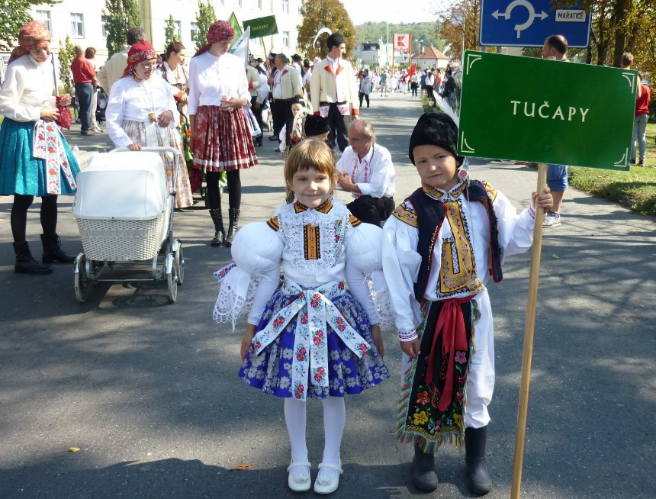
V září jsme se již tradičně zúčastnili Slavností vína a otevřených památek včetně nabídky tradičních dobrot v našem tučapském stánku.
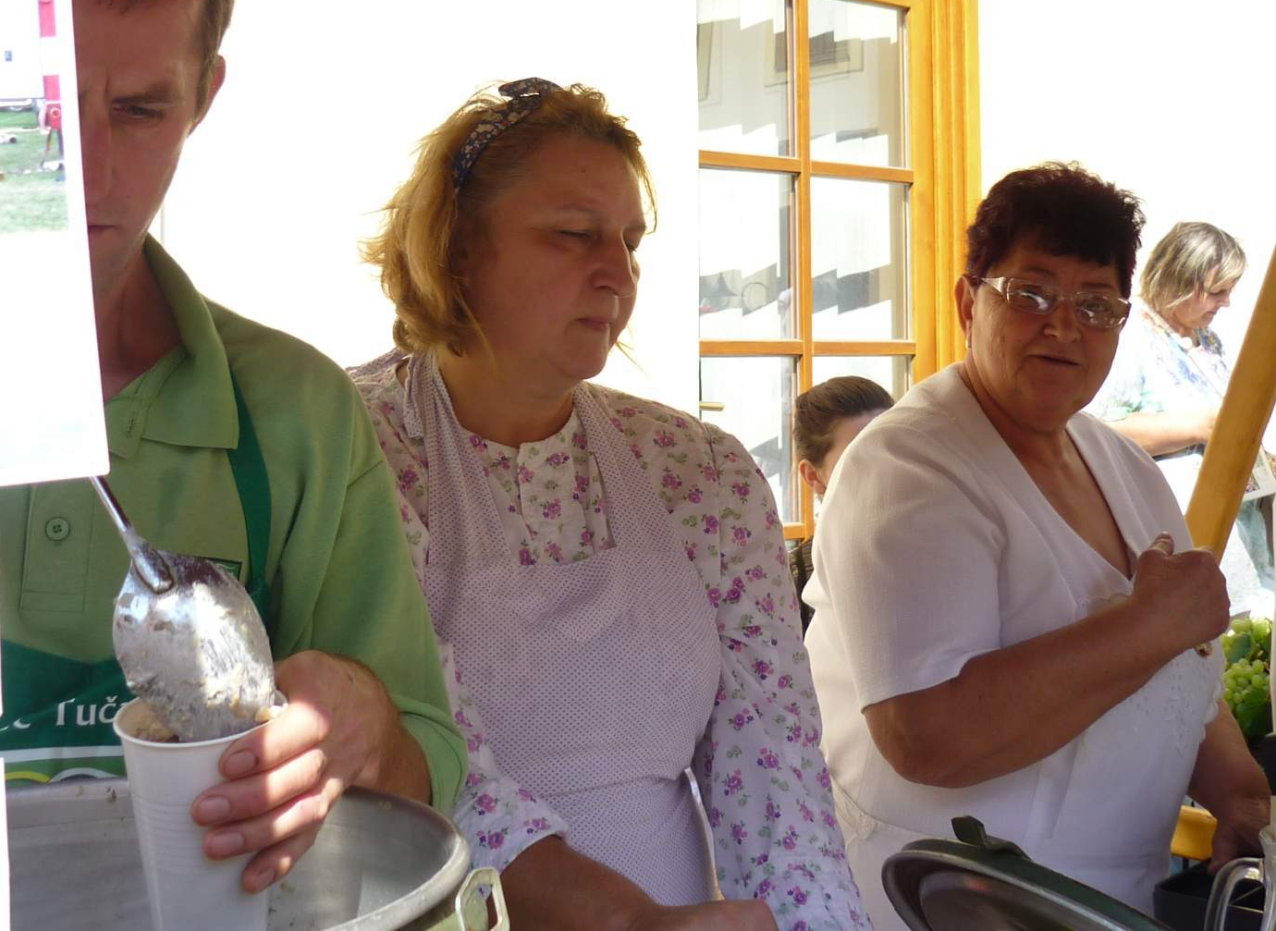

V říjnu jsme vyřezávali a následně rozsvěcovali dýně na návsi a prošli naší obcí s lampionovým průvodem.

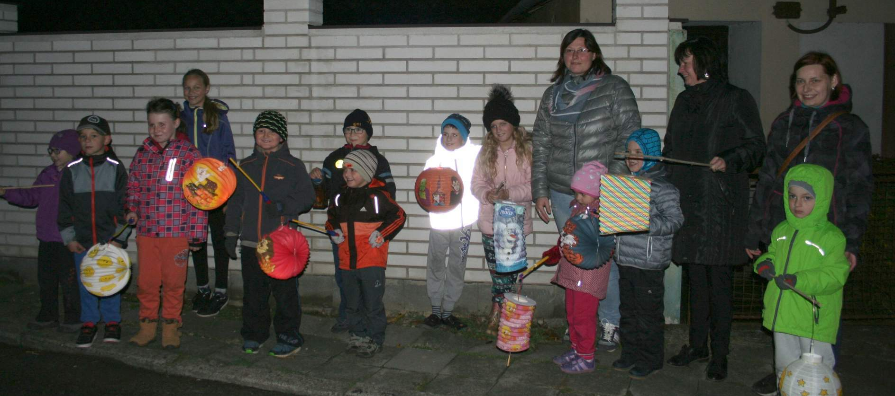

Konec listopadu měli besedu naši starší spoluobčané, s pohoštěním a vystoupením polešovských Drmolic
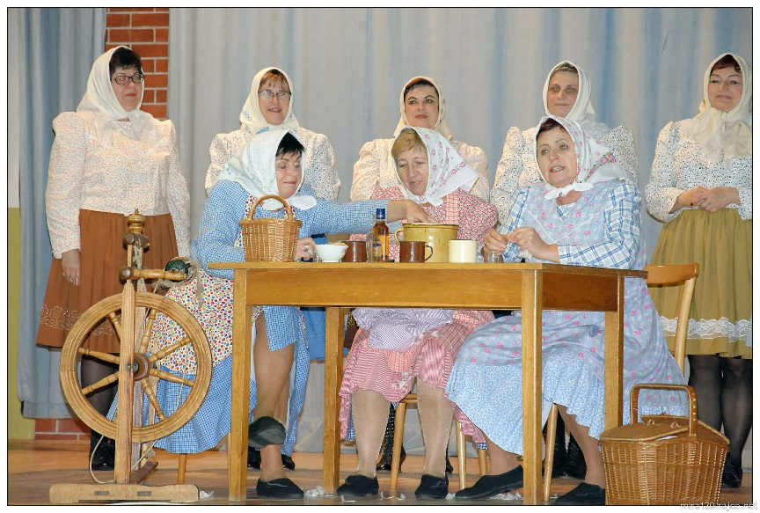

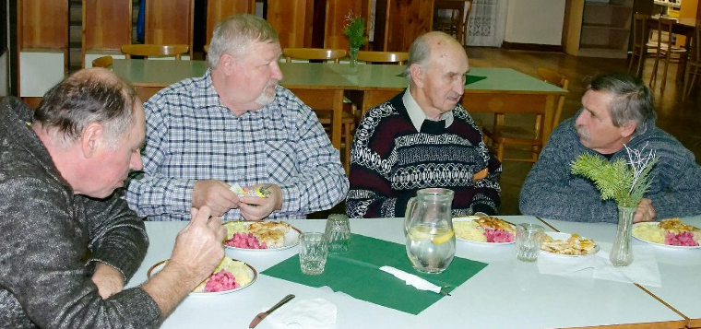

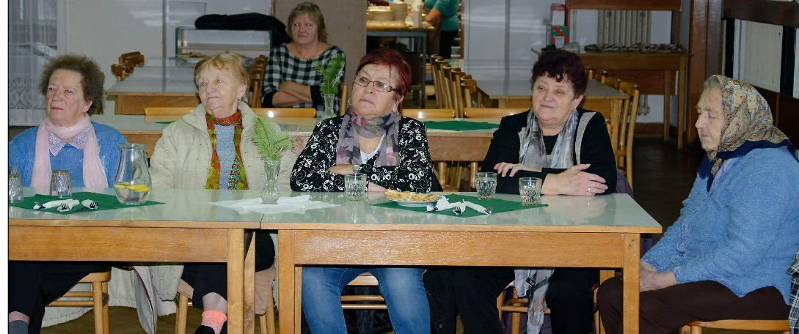

A pak už nastal poslední měsíc v roce – na jeho začátku jsme přivítali mezi naše občany naše nejmenší čtyři holčičky Andrejku Lagovou, Verunku Hrančíkovou, Amálku Brázdilovou a Gabrielku Burešovou. Slavnostní odpoledne všem zpříjemnilo vystoupení boršické Veselé partyje laděné do času adventního.

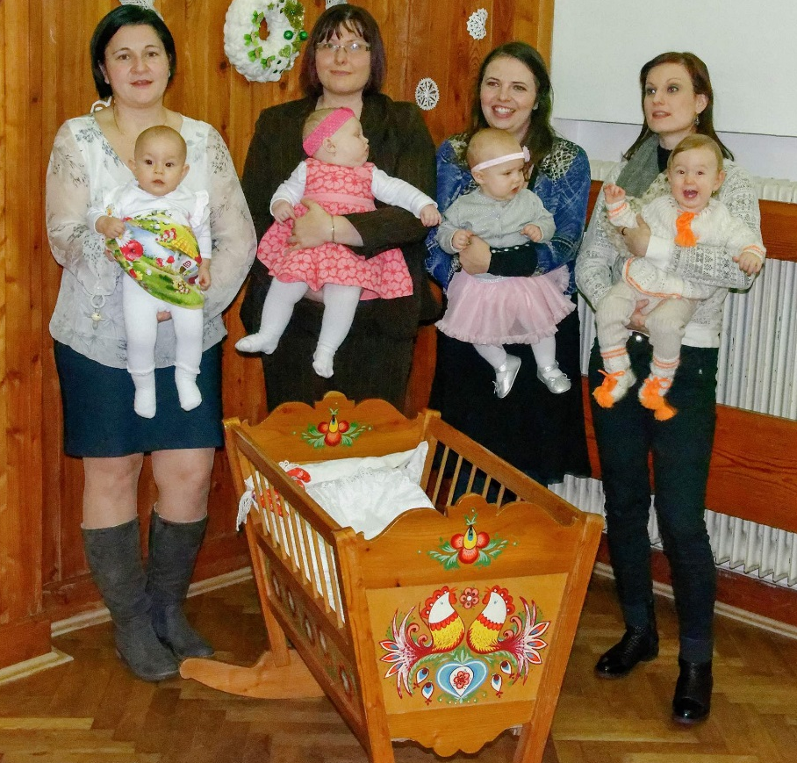

Začátek prosince jsme věnovali i dětem trochu starším, kdy pro ně byly připraveny vánoční dílničky s nadílkou a rozsvěcováním vánočního stromu.

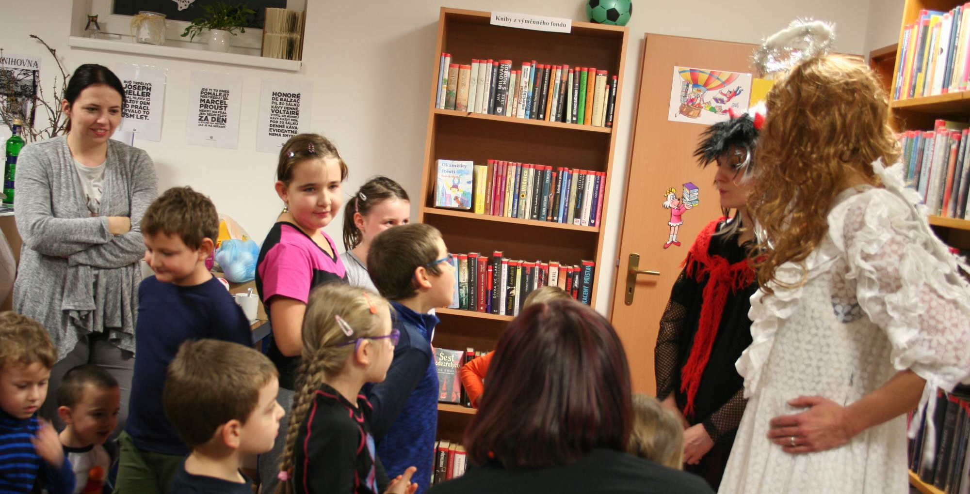

Poslední letošní prosincovou kulturní akcí bylo rozsvěcování betlému a výstava náboženských předmětů, která letos nahradila výstavu betlémů pořádanou poslední dva roky.

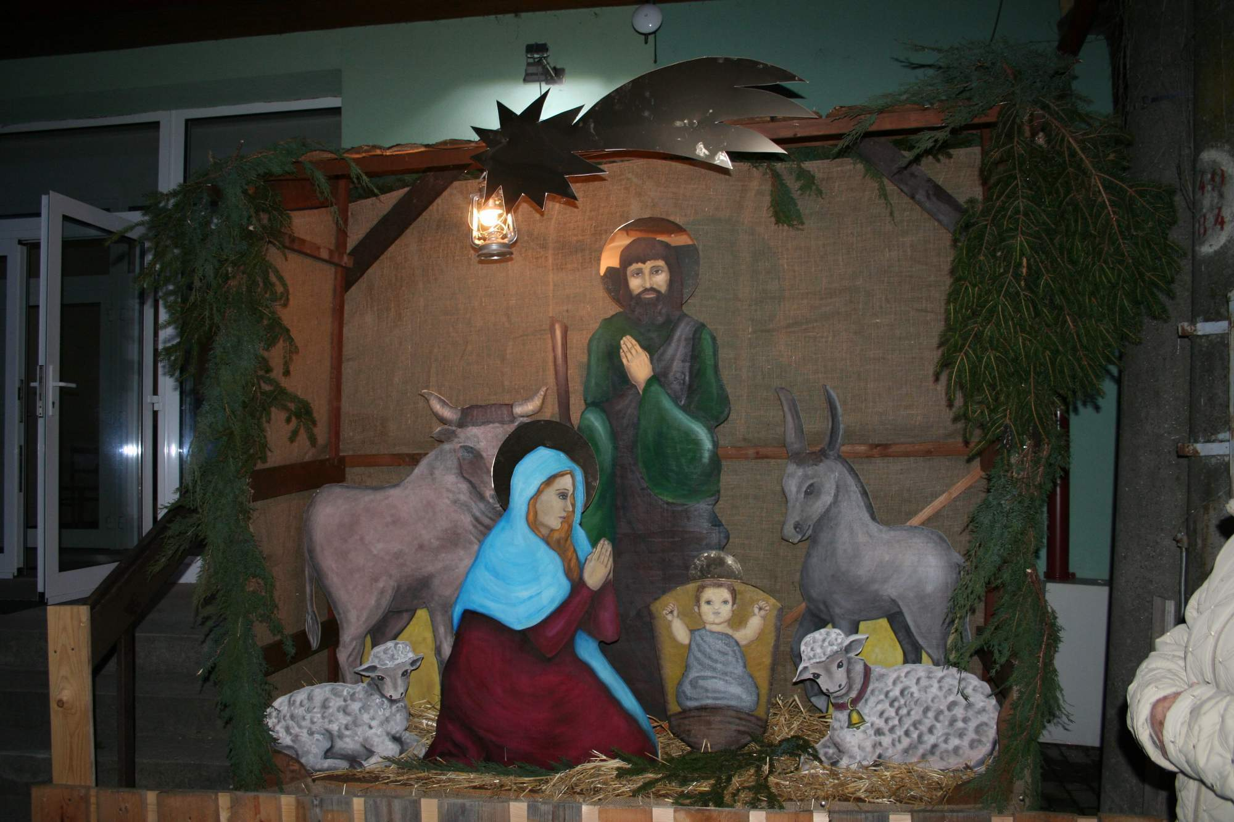

Na závěr je třeba říci, že všechny vyjmenované akce se uskutečnily díky obětavosti a velkému pracovnímu nasazení několika málo žen, kterým je třeba vyslovit velké díky. Jsou to Anička Šafářová, Radka Rožková, Zuzka Zapletalová, Alenka Burešová, Majka Šestáková, Marie Kozárová, Jana Hýbnerová. Doufám, že se jejich řady v příštím roce ještě rozšíří.
Místní knihovna v Tučapech
Letošní rok byl pro knihovnu výjimečný. Naše malá knihovna se stala knihovnou Zlínského kraje. Vše začalo na jaře, kdy metodičky knihovny Bedřicha Beneše Buchlovana poslaly přihlášku Místní knihovny v Tučapech do soutěže o knihovnu roku. Hlavním ukazatelem byla návštěvnost, výpůjčky a akce v knihovně. Někdo si možná řekne, že se v naší knihovně nic neděje a knížek máme taky jen pár tisíc. Ale ono se asi něco děje, jinak by knihovna nepostoupila do dalšího kola! V srpnu knihovnu navštívila komise, složená z metodiček všech okresů Zlínského kraje. Moc příjemné dámy si knihovnu prohlédly, udělaly několik fotek, zeptaly se na pár otázek. A na podzim nás kontaktovala paní ze Zlínského kraje, aby nás pozvala na vyhlášení soutěže o knihovnu roku do Zlína, kde nám předají cenu. Tak jsme s paní starostkou přivezly šek na 10 000,- na nákup knížek.
Knihovna funguje dál stejně - půjčujeme knížky,časopisy, občas děti něco namalují, zahrají si hry. Jen nakoupíme víc knížek.
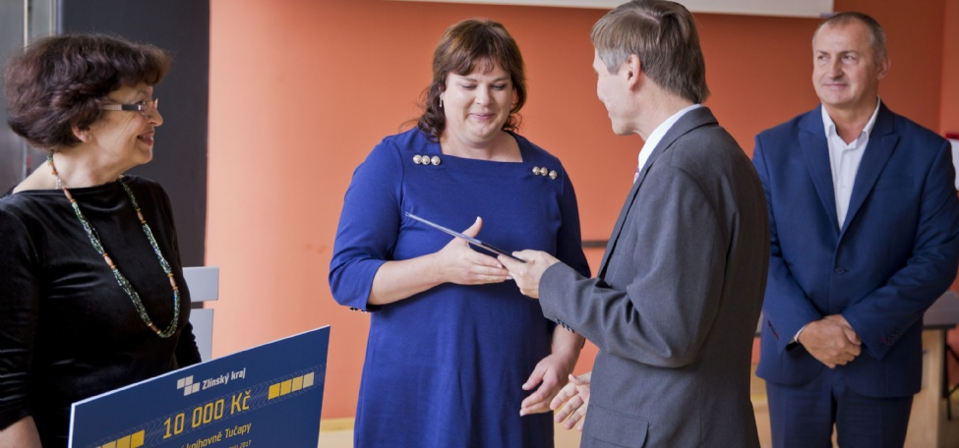

Na začátku roku jsme předělali jednu místnost na dětské oddělení. Přibylo pár skříněk, které jsou plné dětských knížek, natřené starší stoly a židle. Vznikl krásný prostor, kde si děti můžou hrát, kreslit a číst si. Přespalo tady i deset dětských čtenářů při Noci s Andersenem, která se konala v rámci celorepublikové akce.
Velikonoční dílničky byly kvůli prostoru a přístupu přesunuty na sál Kulturního domu. Prázdninové pondělí patřily tvoření hlavně z papíru a kreslení obrázků.
A podzimní prázdniny v knihovně zpestřila pohádka Obr Dobr, kterou jsme dětem promítli pomocí projektoru.
Plátno a projektor do knihovny zakoupil Obecní Úřad díky dotaci Ministerstva kultury. Nechyběla ani malá „oslava Halloweenu. A v prosinci navštívil děti v knihovně Anděl a Čert s nadílkou.
Na všechny čtenáře a návštěvníky se těším i příští rok. Doufám, že bude taky vyjímečný, i když se nestaneme Knihovnou roku....
Zuzana Zapletalová, knihovnice

Tučapští hasiči
Rok 2017 se blíží ke konci, a to je ten pravý čas se poohlédnout za sebe shrnout si vše na čem jsme celý rok pracovali. Každý měsíc se scházíme, abychom si naplánovali, co je potřeba zařídit na dané období. Touto cestou bychom rádi poděkovali všem členům sboru, kteří se pravidelně těchto schůzí účastní a aktivně se podílí nejen na přípravách, ale i hladkém průběhu při pořádání kulturních i veřejně prospěšných akcích. Také bychom rádi poděkovali našim spoluobčanům, kteří nás podpořili při sběrech kovového a elektro odpadu, které každoročně pořádáme.
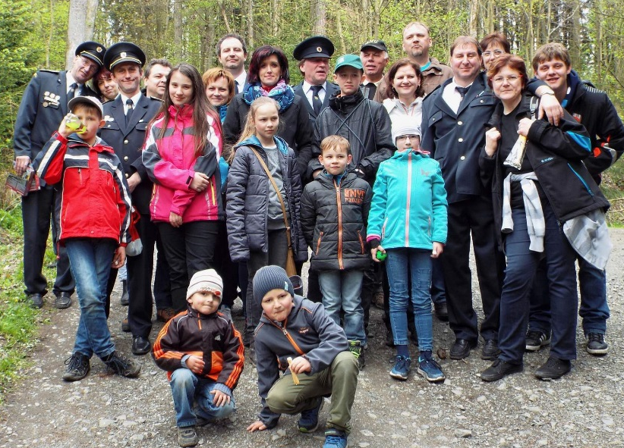
Koncem dubna proběhl již tradiční hasičský zájezd. Na rozdíl od minulého roku, kdy jsme se byli podívat ve Křtinách, jsme letos opět zavítali na Svatý Hostýn a poté jsme navštívili tvrz Lukov. Zájezd se těší velké oblibě a na Svatý Hostýn opět vyrazil plný autobus. Počasí nám letos také přálo a zájezd se opravdu vydařil. Ještě ten samý víkend jsme pořádali, také již tradiční stavění máje spojené s táborákem pro děti.
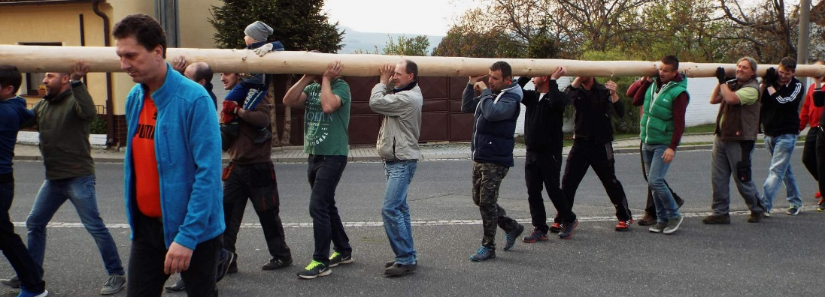

V květnu jsme se zúčastnili okrskové soutěže v Polešovicích, kde jsme se umístili na druhém místě. Mimo soutěž se prezentovali i naši mladí Soptíci. Koncem května proběhlo kácení máje opět s táborákem pro všechny přítomné.
V půlce roku nás čekal fotbal svobodných mládenců a ženatých pánů. Tento fotbalový zápas má u nás dlouhou tradici, kterou začali již naši dědové a pradědové. Jednou za rok si tak mohou poměřit síly dvě i více generací proti sobě. Letos jsme s hrdostí pozorovali, jak další generace přebírá tuto dlouholetou tradici, když za svobodné nastoupili žáci a nebojácně čelili této velké výzvě.
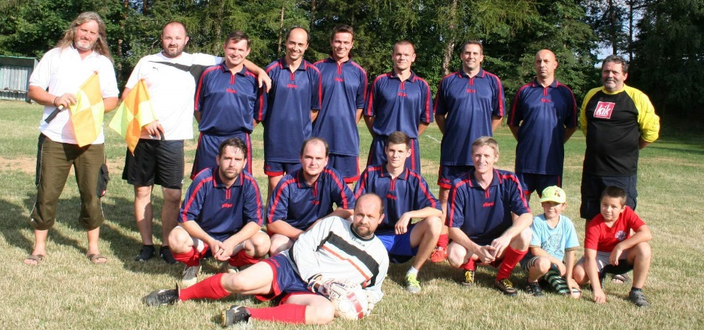

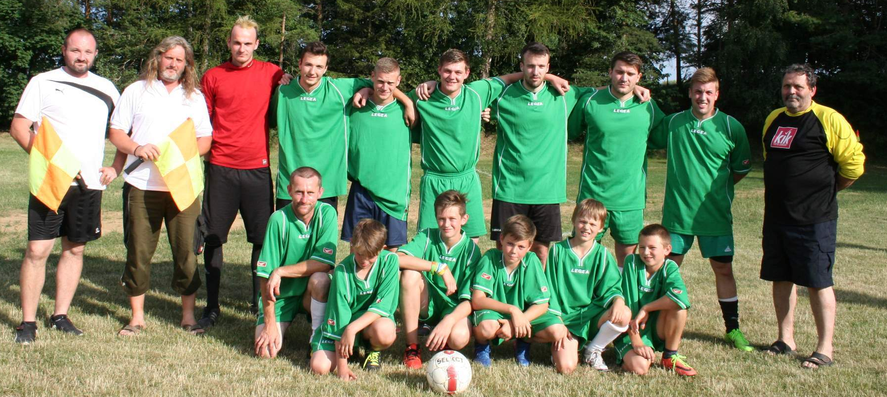

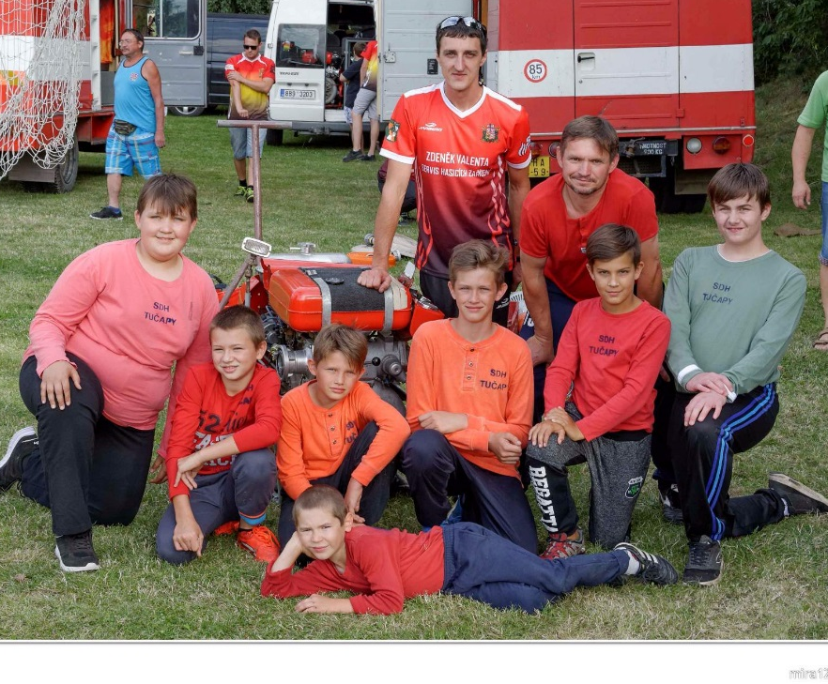
Poté nás čekala každoroční pohárová soutěž o Pohár starosty SDH, které se zúčastnilo celkem 32 družstev, z toho bylo 18 družstev mužů a 3 družstva mužů nad 35let, 10 týmů žen a 1 tým žen nad 35. Mimo soutěž zde opět prezentovali své dovednosti mladí Soptíci, na které jsme velmi pyšní.

Dva členové sboru Roman Šmít a Zdeněk Valenta ml. úspěšně prošli školením vedoucích mladých hasičů, aby se mohli mladým Soptíkům věnovat na soutěžní úrovni a pomohli jim dále rozvíjet jejich dovednosti. Mladí hasiči se během roku zúčastnili několika soutěží. Jejich první soutěž byla na Salaši a druhá v Uherském Hradišti o Pohár starosty. Také se zúčastnili dětské noční soutěže v Záhorovicích. Cílem sboru je pro mladé hasiče uspořádat soutěž i u nás v Tučapech a zapojit je do Velké ceny.
Další plánovaná akce vyšla na konec srpna, kdy jsme se zúčastnili ukončení prázdnin na srubu ve Vážanech, kde byl připraven bohatý program s ukázkou hašení džberovou stříkačkou.
Na začátek školního roku byl naplánován táborák u oveček, bohužel byl pro špatné počasí několikrát posunut. Nakonec se počasí umoudřilo a táborák se mohl konat. Letos poprvé se děti mohly těšit na stezku odvahy, kterou pro ně připravil pan Janík. Děti byly nadšené a večer si užily naplno. Během roku sbor uspořádal několik brigád spojených s úklidem za obecním úřadem, údržbou kabin a výpomocí obci se sečením trávy v obci.
Velkou kulturní událostí v roce jsou tradiční hody s právem, které se letos konaly 7. října. Bohužel se letos nepodařilo najít stárky, kteří by na sebe vzali povinnosti spojené se stárkováním. Tohoto úkolu se ale zdatně ujala chasa a bývalí stárci Lukáš Rožek a Tereza Elisová se svými mladšími stárky, kteří mají s tímto úkolem bohaté zkušenosti a i přes nepřízeň počasí se chasa sešla v hojném počtu.
Ke konci roku proběhla výroční valná hromada, na které se probrala celoroční činnost sboru za rok 2017 i plán na rok 2018.
Poslední sportovní akcí, která nás čeká a která tradičně ukončuje rok je Štěpánský turnaj ve stolním tenise. Je to velmi oblíbená akce, kdy se všichni sejdou a předvedou své umění v kategoriích mužů, žen i dětí.
Už nezbývá než poděkovat nejen našim stálým i novým sponzorům, že věří v naši práci a pomáhají nám tyto kulturní i sportovní akce zlepšovat, ale také všem, kteří nás na těchto akcích chodí podpořit.
A na úplný závěr nám dovolte vám popřát krásné Vánoce a vše nejlepší do nového roku 2018.
Alena Burešová

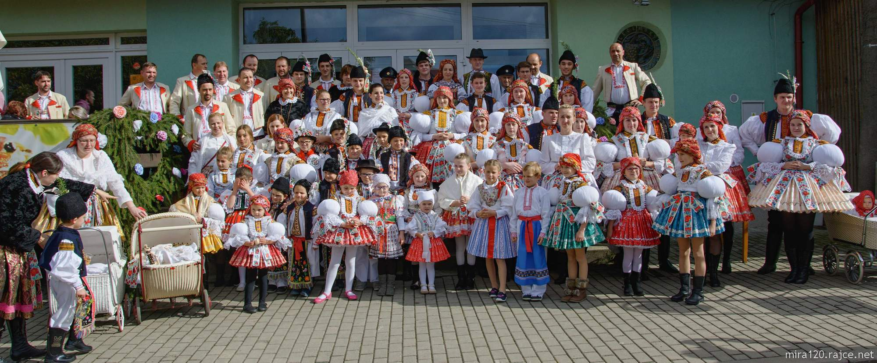

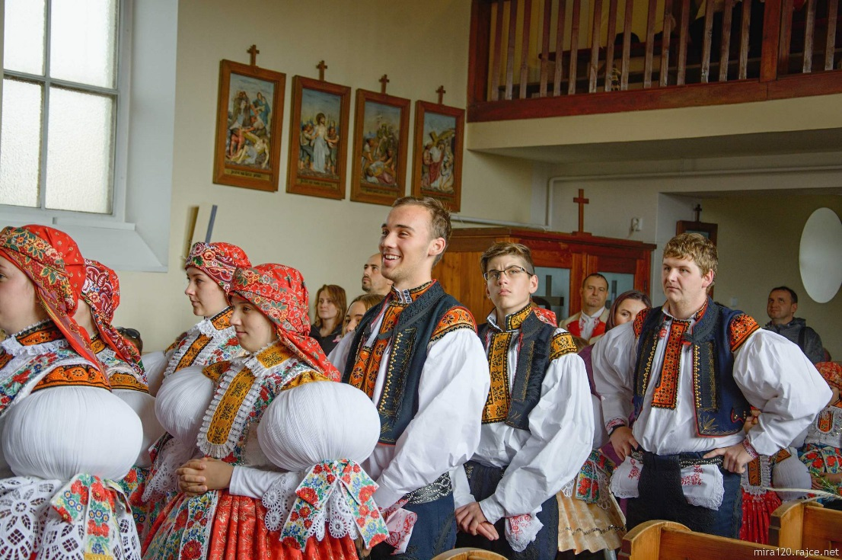

Včelaři
Letošní „rok“ se přehoupl do své závěrečné části a najednou je tu uzávěrka Tučapského zpravodaje.
Po poctivé zimě, kdy nechyběl mráz, sníh a vánice, se velmi rychle dostavilo „jaro“. A bylo jaksepatří rozverné i kruté. V okolí pomrzlo hodně ovocných stromů, ale naší obci se jarní rozmary naštěstí vyhnuly. Ani včelaři si na jarní rozvoj a následnou snůšku nemohli stěžovat. „Léto“ bylo horké a slunečních dnů byl dostatek. Dobrá kvalita medu je toho důkazem. Stačilo jen doplňovat vodu do napáječek a včeličky byly spokojené. Ani „podzim“ si nezadal s pověstí toho nejsychravějšího a nejméně oblíbeného času z celého roku. „Zima“ se přihlásila docela brzy a už jsme si užili i první sněhovou pokrývku. My včelaři už tedy můžeme hodnotit včelařskou sezónu. Na poslední schůzi včelařů v Polešovicích nikdo žádné zásadní ztráty nehlásil, a tak nezbývá než říct, že to byl pěkný a bohatý včelařský rok. V závěru bych chtěl poděkovat obci Tučapy za to, že nám umožnila uspořádat v měsíci červnu pro širokou veřejnost již třetí ročník Medového odpoledne. Zázemí kulturního domu nezklamalo, účast byla hojná a všichni odcházeli spokojení. O nadějné spolupráci mezi obcí a naší základní organizací svědčí také příspěvek ve výši 5000 Kč na náš nový agregát na léčení včel. Při zimní fumigaci včel v měsíci prosinci nám tento přístroj velmi pomohl. Nadchází nový rok a všichni doufáme, že bude neméně úspěšný jako ten letošní.
Malý rébus pro včelařské nadšence:
Z písmen ve slovech označených v článku uvozovkami vytvořte co nejvíce slov, která souvisí s včelařskou tématikou. Např. včela , úl atd.
Řešení najdete na poslední stránce zpravodaje.
14. prosince 2017
Za včelaře z Tučap Lubomír Hrobař

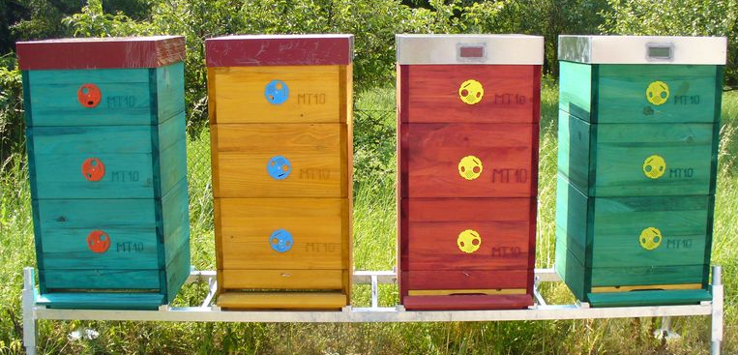
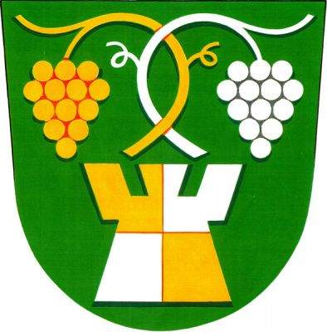
ZPRÁVY Z RADNICE

Obecní úřad Tučapy
Kontaktní spojení:
Obecní úřad, 687 09 Tučapy č.30
telefon: 572 593 362 e-mail: obec@tucapyuh.cz , www.tucapyuh.cz
Starostka obce : PhDr. Jiřina Rozsypalová 731 618 711
Místostarosta obce : Bronislav Rezek 731 187 828
Členové ZO - Mgr. Zdeněk Gajdoš , Petr Elis , Radek Zelinka
Úřední dny:
pondělí 07.00 – 11.00 středa 12.00 - 18.00

Vyřízení žádostí mimo úřední hodiny je možné po domluvě na tel.: 572 593 362 .

POPLATKY

ODPAD
Výše poplatku pro rok 2018 zůstává stejná a to 480,- Kč/osoba/ kalendářní rok.
Poplatek majitelé rekreačních objektů: 480 Kč / objekt /kalendářní rok.
POPLATEK ZE PSŮ
Poplatek ve výši ve výši 60 Kč a každý další pes 100 Kč. Poplatek ze psů se platí ze psů starších 3 měsíců.
Splatnost poplatků:
Poplatník může po dohodě uhradit poplatky takto:
- v roční splátce do 31.1.2018
- v pololetních splátkách I. splátka do 31.1.2018 a II. splátka do 31.7.2018

Způsob úhrady poplatků:
- hotově na pokladně obecního úřadu v hodinách určených pro veřejnost a to každé pondělí od 7.00 do 11.00 a středu od 12.00 do 18.00 .
- bezhotovostně na účet č. 13020721/0100 , variabilní symbol je číslo popisné RD
Děkujeme za dodržování termínů splatnosti.
SPOLEČENSKÁ KRONIKA Od 1.1.2017 do 9.12.2017
Nejstarší občané
Anna Malíková Tučapy č. 23 98 let

Růžena Koželuhová Tučapy č. 112 96let
Ludmila Šmitová Tučapy č.101 92 let
Antonín Šuchma Tučapy č.79 87 let
Filomena Fryštáková Tučapy č.7 86 let
Sýkora Josef Tučapy č.41 86 let
Františka Hlaváčková Tučapy č. 111 85 let
Tomáš Taťák Tučapy. 40 83 let
Františka Krsičková Tučapy č.104 82 let
Jiří Stodůlka Tučapy č.33 81 let
Marie Taťáková Tučapy č.40 81 let
Vlasta Nogheová Tučapy č.50 81 let
Ludmila Petrů Tučapy č.15 80 let



Narodili se
David Uvízl Tučapy č.30 narozen 17.3.2017
Veronika Hrančíková Tučapy č.114 narozena 17.4.2017
Tereza Machotková Tučapy č.13 narozena 24.4.2017
Amálie Brázdilová Tučapy č. 74 narozena 3.5.2017
Gabriela Burešová Tučapy č.127 narozena 9.6.2017
Štěpán Machynka Tučapy č.124 narozen 15.11.2017

Zemřelí
Františka Miklíková 3.4.2017
Zdeněk Heiný 11.10.2017



Evidence obyvatel do 9.12.2017

Přihlášeni Odhlášeni
Marek Laga č.p.98 Iveta Střebovská z č.p.6
Vlasta Nogheová č.p.50 Michaela Tomiová z č.p. 30
Eva Kujínková č.p.47 David Uvízl z č.p. 30
Michal Suchý č.p. 47 Daniel Uvízl z č.p. 30
Michael Ondriš z č.p. 54
Tereza Machotková z č.p.13
Mariana Betyárová z č.p.30
Blanka Machotková z č.p.13
Tomáš Olšaník z č.p.47

K 9.12.2017 má obec Tučapy 250 obyvatel

Řešení včelaři : roj , matka, plod, med, mor


